УПРАВЛЕНИЕ ОБРАЗОВАНИЯ
АДМИНИСТРАЦИИ ЧУГУЕВСКОГО МУНЦИПАЛЬНОГО РАЙОНА
ПРИМОРСКОГО КРАЯ

МУНИЦИПАЛЬНОЕ БЮДЖЕТНОЕ УЧРЕЖДЕНИЕ
ДОПОЛНИТЕЛЬНОГО ОБРАЗОВАНИЯ
«ДЕТСКО-ЮНОШЕСКИЙ ЦЕНТР»
С. ЧУГУЕВКА

Принята на заседании  педагогического совета  от «___»______________20___ г.  Протокол «_____» | Утверждаю:  Директор МБУ ДО ДЮЦ  С. Чугуевка  _______________Олейник А.В.  «___»________________20__приказ№____

ДОПОЛНИТЕЛЬНАЯ ОБЩЕОБРАЗОВАТЕЛЬНАЯ ОБЩЕРАЗВИВАЮЩАЯ ПРОГРАММА

«Психология для школьников»

Направленность: социально-педагогическая
Срок реализации: 1 год, 216 часов
Возраст обучающихся:7-10 лет

Автор-составитель:
Карпова Анна Александровна,
педагог дополнительного образования

с. Чугуевка.
20___ г.
I. «Комплекс основных характеристик программы»

1. Пояснительная записка
Нормативно-правовая основа:
Федеральный закон «Об образовании в Российской Федерации» (от 29 декабря 2012г. №273-ФЗ );
- Концепция развития дополнительного образования детей (утверждена распоряжением Правительства Российской Федерации от 4 сентября 2014г. №1726-р);
- Приказ Министерства просвещения Российской Федерации от 09 ноября 2018 г. № 196; «Об утверждении Порядка организации и осуществления образовательной деятельности по дополнительным общеобразовательным программам»;
- Письмо Минобрнауки РФ от 18 ноября 2015г. №09-3242 «О направлении информации» (методические рекомендации по проектированию дополнительных общеразвивающих программ (включая разноуровневые программы);
- Постановление Главного государственного санитарного врача Российской Федерации
от 4 июля 2014г. №41 г. Москва Об утверждении СанПиН 2.4.4.3172-14 "Санитарно-эпидемиологические требования к устройству, содержанию и организации режима работы образовательных организаций дополнительного образования детей";
- Приказ Министерства образования и науки Российской Федерации от 23.08.2017 г. № 816 «Об утверждении Порядка применения организациями, осуществляющими образовательную деятельность, электронного обучения, дистанционных образовательных технологий при реализации образовательных программ»;
-Методические рекомендации по проектированию дополнительных общеразвивающих программ (включая разноуровневые программы) (разработанные Минобрнауки России совместно с ГОАУ ВО «Московский государственный педагогический университет», ФГАУ «Федеральный институт развития образования», АНО ДПО «Открытое образование», 2015 г.;
-Устав муниципального бюджетного учреждения дополнительного образования «Детско-юношеский центр» с. Чугуевка.
- Положение «О дополнительной общеобразовательной общеразвивающей и рабочей программах» МБУ ДО ДЮЦ с. Чугуевка, приказ № 80-а от 18 августа 2020 г.

Актуальность:
Ведущей деятельность школьников начального звена является обучение. Но этот возрастной период важен так же и для становления психики человека как активного, сознательного, социально успешного гражданина общества. Посещая объединение «Психология для школьников» ребенок может раскрыть и преумножить не только свои интеллектуальные способности, но и поможет ребенку научиться понимать себя и других людей, распознавать их психологическое состояние, развивать в себе такие важнейшие качества, как сочувствие, сопереживание, укрепить нравственные ориентиры, удовлетворить потребность в индивидуальном интеллектуальном и нравственном совершенствовании.

Направленность (профиль) программы: социально-педагогическая.

Уровень реализации программы: стартовый.

Особенности программы: программа предусматривают не только усвоение теоретических знаний, но и формирование деятельностно-практического опыта. Практические задания (которые занимают большую часть программы) способствуют развитию у детей творческих способностей, самопознания и саморегуляции. Для качественного развития творческой деятельности учащихся программой предусмотрено:
- предоставление ребенку свободы в выборе деятельности, в выборе способов работы;
- система с разными вариантами сложности. Это обеспечивает овладение приемами творческой работы всеми учащимися;
- создание увлекательной, но не развлекательной атмосферы занятий. Наряду
с элементами творчества необходимы трудовые усилия;
- создание ситуации успеха, чувства удовлетворения от процесса деятельности;
Обучающимся предоставляется возможность выбора своей точки зрения. В начале каждого занятия несколько минут отведено теоретической беседе, обсуждению выполнения домашнего задания, завершается занятие обсуждением. Особенность организации учебного процесса заключаются в таких предпочтительных для этого возраста учащихся методах работы: тесты, арт-терапия, беседа, игровая терапия, следовательно, проведение занятий возможно вне пределов кабинета, на свежем воздухе.

Адресат программы дети от 7 до 10 лет, учащиеся общеобразовательной школы, родители (лица, их заменяющие), педагог. Набор производится на добровольной основе по интересам и способностям, и Обучающиеся распределяются по группам только в зависимости от смены обучения в школе, учитывая пожелание ребенка. Для обучения принимаются все желающие, без каких-либо испытаний. Состав группы переменный.
В работе объединений при наличии условий и согласия руководителя объединения могут участвовать совместно с несовершеннолетними учащимися их родители (законные представители) без включения в основной состав (Порядок, п.16).

Форма обучения очная. «Допускается сочетание различных форм получения образования …» (Закон № 273-ФЗ, гл. 2, ст. 17, п. 4) - дистанционная, групповая или индивидуально-групповая, индивидуальная.
Занятия по данной программе состоят из теоретической и практической части, причем большее количество времени занимает практическая часть.

Объем и срок реализации программы - 1 год обучения – 216 ч.

Режим занятий: 3 занятия в неделю по 2 ч. с 15 - минутным перерывом. При определении режима занятий учтены требования Сан Пина к учреждениям дополнительного образования, смена различных видов деятельности во время проведения занятий.

2. Цель и и задачи программы

Цель программы: создать оптимальные социально-психологические условия для усвоения ребенком знаний в области психологии и успешного интегрирования их в свою учебную и повседневную деятельность.
Программа позволяет решить следующие задачи:
- личностные (воспитательные): формировать общественную активность личности, культуру общения и поведения в социуме, сознательную дисциплину.
- предметные (образовательные): освоить знания в области психологии; овладеть умениями применять психологические техники на практике;
- метапредметные (развивающие): развить познавательную активность ребенка, воображение, фантазию, способность к сотрудничеству с другими людьми, потребности
в саморазвитии, самостоятельности, ответственности, привить навыки саморегуляции, рефлексии.

1. 3. Содержание программы.
Учебный план

№ | Название раздела, темы | Количество часов |  |  | Форма контроля
 |  | всего
 |  |  | теория | практика
 | - Введение | 2 | 2
1 | ВВОДНОЕ ЗАНЯТИЕ  Путь становления психологии как науки.  Инструктаж по охране труда, электро-, пожаро-безопасности, ПДД, правила поведения на занятия знакомство с программой. | 2 | 2 |  | беседа
- Путь становления психологии как науки. Развитие образа «Я». |  | 6 | 2 | 4
2 | Самосознание | 2 | 1 | 1 | Арт-объект, беседа
3 | Каков ты для окружающих | 2 |  | 2 | Наблюдение, беседа
4 | Инстинкт, рефлекс | 2 | 1 | 1 | Беседа
- Ощущение, восприятие. |  | 6 | 2 | 4
5 | Ощущение | 2 | 1 | 1 | Беседа, наблюдение
6 | Восприятие | 2 | 1 | 1 | Беседа, опрос, наблюдение
7 | Восприятие (зрение, слух, обоняние, осязание) | 2 |  | 2 | наблюдение
- Внимание. |  | 12 | 2 | 10
8 | Понятие «внимания». Произвольное внимание | 2 | 1 | 1 | Беседа, тестирование
9 | Произвольное  и непроизвольное внимание | 2 | 1 | 1 | Беседа, тестирование
10  11  12 | Игры, упражнения на внимание | 6 |  | 6 | Наблюдение, результаты тестирования
13 | Контрольное занятие по теме «Внимание» | 2 |  | 2 | Результаты тестирования, анкета
- Темперамент. |  | 8 | 2 | 6
14 | Сказка о типах темперамента. Типы темперамента | 2 | 1 | 1 | беседа
15 | Определение типа темперамента | 2 |  | 2 | Результаты тестирования
16 | Темперамент пятого типа | 2 | 1 | 1 | Беседа, результаты тестирования
17 | Темперамент в жизни: сильные и слабые стороны каждого типа | 2 |  | 2 | Наблюдение, беседа
18 | Ролевые игры | 2 |  | 2 | наблюдение
- Характер. |  | 6 | 1 | 5
19 | Первые проявления характера. Характеры сказочных героев | 2 | 1 | 1 | беседа
20 | Положительные черты характера Отрицательные черты характера | 2 |  | 2 | Беседа, наблюдение
21 | Контрольное занятие по темам «Темперамент», «Характер. | 2 |  | 2 | Опрос, арт-объект
- Эмоции |  | 16 | 2 | 14
22 | Этажи головного мозга. Сказка «Волшебный Дом» | 2 | 1 | 1 | Арт-объект
23 | Сказка о волшебницах потребностях и заколдованных эмоциях. | 2 | 1 | 1 | Беседа, арт-терапия
24 | Игра «Придумай эмоцию» | 2 |  | 2 | наблюдение
25  26  27  28 | Азбука эмоций | 8 |  | 8 | Беседа, наблюдение, арт-объект
29 | Контрольное занятие по теме «Эмоции» | 2 |  | 2 | Опрос, анкета
- Способности. |  | 4 | 1 | 3
30 | Сказка о цветах способностей | 2 | 1 | 1 | Беседа, арт-объект
31 | Развитие умственных способностей | 2 |  | 2 | Результаты тестирования, наблюдение
- Мотив |  | 2 | 1 | 1
32 | Сказка о борьбе мотивов. Диагностика ведущего мотива. | 2 | 1 | 1 | беседа
- Память. |  | 30 | 1 | 29
33 | Виды памяти | 2 | 1 | 1 | беседа
34 | Диагностика уровня памяти | 2 |  | 2 | Результаты тестирования
35  36  37  38  39  40  41  42  43  44  45  46 | Упражнение на развитие памяти | 24 |  | 24 | Наблюдение, опрос
47 | Контрольное занятие по теме «Память» | 2 |  | 2 | Результаты тестирования, опрос
- Мышление. |  | 28 | 1 | 27
48 | Понятие «мышления». Репродуктивное мышление | 2 | 1 | 1 | беседа
49  50  51 | Репродуктивное мышление | 6 |  | 6 | Результаты тестирования
52  53  54  55  56 | Развитие творческого мышления | 10 |  | 10 | Арт-объект, наблюдение
57  58 | Описание предметов при помощи мимики и жестов | 4 |  | 4 | наблюдение
59  60 | Задачи на смекалку | 4 |  | 4 | Беседа, наблюдение
61 | Контрольное занятие по теме «Мышление» | 2 |  | 2 | Опрос, наблюдение
- Эмпатия. Личностные ценности. |  | 8 | 1 | 7
62 | Личностные ценности. Подарки с намерениями | 2 | 1 | 1 | беседа
63  64 | Развитие эмпатии, навыка сотрудничества | 4 |  | 4 | наблюдение
65 | Контрольное занятие по теме «Эмпатия» | 2 |  | 2 | Опрос, анкета
- Развитие внимания. |  | 32 |  | 32
66  67  68 | Развитие произвольного внимания | 6 |  | 6 | Наблюдение, опрос
69  70  71 | Развитие переключаемости внимания | 6 |  | 6 | Наблюдение, опрос
72  73  74 | Развитие устойчивости внимания | 6 |  | 6 | Наблюдение, опрос
75  76  77 | Развитие произвольности и основных форм внимания | 6 |  | 6 | Результаты тестирования, наблюдение
78  79  80 | Развитие концентрации внимания | 6 |  | 6 | Наблюдение, опрос
81 | Контрольное занятие | 2 |  | 1 | Результаты тестирования
- Развитие эмоциональной сферы. |  | 10 | 1 | 9
82 | Занятие-актуализация знаний. Азбука эмоций | 2 | 1 | 1 | Беседа, наблюдение
83 | Развитие способности говорить «нет» | 2 |  | 2 | наблюдение
84  85 | Эмоционально-выразительные движения рук, поз, жесты | 4 |  | 4 | Наблюдение, беседа
86 | Контрольное занятие по теме «Развитие эмоциональной сферы» | 2 |  | 2 | Беседа, эссе, арт-объект
- Развитие памяти. |  | 32 | 1 | 31
87 | Занятие-актуализация знаний | 2 | 1 | 1 | беседа
88  89  90  91  92 | Развитие памяти и активизация произвольности поведения | 10 |  | 10 | Наблюдение,опрос
93  94  95  96 | Саморегуляция и контроль, восприятие и память. | 8 |  | 8 | Наблюдение, опрос
97  98  99  100  101 | Концентрация внимания, наблюдательность. | 10 |  | 10 | Наблюдение, опрос
102 | Контрольное занятие | 2 |  | 2 | Результаты тестирования
- Развитие мышления и речи. |  | 10 | 1 | 9
103 | Занятие- актуализация знаний. Развитие дивергентного мышления | 2 | 1 | 1 | беседа
104 | Развитие мышления, речи. | 2 |  | 2 | Наблюдение, арт-объект
105 | Составление целого из частей, развитие творческого мышления | 2 |  | 2 | наблюдение
106 | Развитие умения видеть образ, проявления самостоятельности и творческого создания образа. | 2 |  | 2 | Результаты тестирования, наблюдение
107 | Креативное мышление | 2 |  | 2 | наблюдение
- Итоговое занятие. |  | 2 | 1 | 1 | 2
108 | Итоговые занятия | 2 | 1 | 1 | Портфолио,  фото-, видео материалы, беседа
Итого |  | 216 | 23 | 193

Содержание учебного плана.
ФОРМУЛИРОВКА И ПОРЯДОК РАСПОЛОЖЕНИЯ РАЗДЕЛОВ И ТЕМ В СОДЕРЖАНИИ ДОЛЖНЫ ПОЛНОСТЬЮ СООТВЕТСТВОВАТЬ ИХ ФОРМУЛИРОВКЕ И РАСПОЛОЖЕНИЮ В УЧЕБНОМ ПЛАНЕ
I. Введение 2 часа
Тема 1. Вводное занятие. Путь становления психологии как науки.
Инструктаж по охране труда, электро-, пожаро-безопасности, ПДД, правила поведения на занятия знакомство с программой. (2ч).
Теория (1 ч). Набор детей, комплектование группы. Ознакомление с работой объединения, порядок работы. Знакомство с детьми. Проведение вводного инструктажа. Психология – наука о Душе. Наблюдение и эксперимент –главные методы накопления научных знаний.
Практика (1 ч). Метод пиктограмм.

В УЧЕБНОМ ПЛАНЕ НЕТ ПРАКТИКИ НА ЭТОМ ЗАНЯТИИ

II. Путь становления психологии как науки.
Развитие образа «Я» 6 часов
Тема 2 Самосознание. (2 часа)
Теория. (1 час) Стихотворение Э. Успенского «А у мальчика в кармане». Внутренний мир каждого человека. Не бывает неправильного внутреннего мира.
Практика (1 час) Значение слова «космос». Арт – терапия: рисунок в технике мокрая акварель «Внутренний мир»

Тема 3 Каков ты для окружающих. (2 часа)
Практика (2 часа) Опрос учащихся о семье, друзьях. Лепка из пластилина, рисунки карандашом, фломастерами. Обсуждение. Для чего нужны друзья. Для чего нужны враги. Игра «Говорящие вещи»

Тема 4 Инстинкт, рефлекс. (2 часа)
Теория (1 час) Защитный рефлекс. Безусловный рефлекс- основа формирования условных рефлексов, навыков. Что помогает нам выжить кроме рефлексов? Понятие «инстинкт».
Практика (1 час) Игра «Гляделки». Собираем пазлы с изображением животных и их детёнышей.
III. Ощущение, восприятие. 6 часов
Тема 5. Ощущение. (2 часа)
Теория. (1 часа) Стихотворение «Зеркало». Глаза – основной анализатор. Психика человека отражает окружающий мир. Отражение ни хорошее, ни плохое. Восприятие-целостное отражение мира. «Фигура-фон», оптические иллюзии.
Практика. (1 час) Отражение мира пятью органами чувств, Тест на определение ведущей модальности. Игра «Прикосновения». Прикосновения в жизни человека. Басня «Слепой и молоко». Описание предметов с закрытыми глазами. Определение источника звука с закрытыми глазами. Игра «Чем различаются». Арт-терапия.

Тема 6. Восприятие. (2 часа)
Теория. (1 часа) Понятие «Восприятие». Отличие восприятия от ощущения.
Практика. (1 час). Игра «Разведчик».

Тема 7. Восприятие (зрение, слух, обоняние, осязание) (2 часа)
Практика. (2 часа). Игры на развитие зрительного, тактильного, слухового восприятия.
IV. Внимание. 12 часов
Тема 8. Понятие «внимание». Произвольное внимание (2 часа)
Теория. (1час) Что такое внимание? Почему необходимо быть внимательным? Как развивать внимание? Произвольное и непроизвольное внимание.
Практика. (1 часов) Тест «Корректурная проба». Тест «Распределение внимания»

Тема 9. Произвольное и непроизвольное внимание. (2 часа)
Теория. (1 часа) Актуализация понятия «Рефлекс».
Практика. (1 час). Тест «Перепутанные линии».

Темы 10,11,12 Игры, упражнения на внимание. (6 часов)
Практика. (6 часов). Арт-терапия «Что я люблю». Струп-тест. Игры на внимание. Динамические упражнения на координацию, концентрацию и переключаемость внимания. Лабиринты

Тема 13. Контрольное занятие по теме «Внимание» (2 часа)
Практика. (2 часа). Составление интеллект – карты.

Тема 14. Типы темперамента. Сказка о типах темперамента. (2 часа)
Теория (1 час) Сказка о типах темперамента. Понятие темперамента. Типы темперамента.
Практика (1час) Темпераменты сказочных героев.

Тема 15 Определение типа темперамента (2 часа)
Практика. (2 часа). Определение типа темперамента. Тест Айзенка.

Тема 16. Темперамент пятого типа (2 часа)
Теория. (1 часа) Темперамент пятого типа.
Практика. (1 час). Определение типа темперамента в процентах.

Тема 17. Темперамент в жизни: сильные и слабые стороны каждого типа. (2 часа)
Практика. (2 часа). Слабые и сильные стороны типов темперамента, применение в жизни. Разыгрывание ситуаций.

Тема 18. Ролевые игры (2 часа)
Практика. (2 часа). Ролевые игры, сценки.

Тема 19 Первые проявления характера. Характеры сказочных героев (2 часа)
Теория (1 час) Первые проявления характера. Определение понятия «характер». Характеристика предмета, человека. Почему есть «плохой» и «хороший» характер.
Практика (1 час) Выразительное чтение. Характеры сказочных героев.

Тема 20. Положительные черты характера. Отрицательные черты характера (2 часа)
Практика. (2 часа). Опросник. Арт-терапия.

Тема 21. Контрольное занятие по темам «Темперамент», «Характер» (2 часа).
Практика. (2 часа). Составление интеллект-карты.

Тема 22 Этажи головного мозга Сказка «Волшебный Дом». (2 часа)
Теория (1 час) Этажи головного мозга. Сказка о Волшебницах-потребностях и заколдованных эмоциях. Условное деление эмоций на «плохие»
и «хорошие». Зачем нужны эмоции.
Практика (1 час) Игра «Противоположности».

Тема 23. Сказка о Волшебницах-потребностях и заколдованных эмоциях. (2 часа)
Теория (1 час)
Практика (1 час) Игра «Сад чувств». Арт-терапия.

Тема 24. Игра «Придумай эмоцию» (2 часа)
Практика (2 часа) Игра «Придумай эмоцию»

Темы 25, 26,27,28 Азбука эмоций (8 часов)
Практика (8 часов) Значение эмоций для человека, общества. Радость. Печаль. Гнев. Удивление. Смущение. Обида. Уважение. Стыд. Зависть. Восхищение. Гордость. Вина. Благодарность. Отчаяние. Унижение. Справедливость. Арт-терапия.

Тема 29. Контрольное занятие по теме «Эмоции»
Практика (2 часа). Составление интеллект –карты.

Тема 30 Сказка о цветах способностей (2 часа)
Теория (1 час) Сказка о цветах способностей.
Практика. (1 час) Арт-терапия.

Тема 31. Развитие умственных способностей (2 часа)
Практика (2 часа) Игры «Тетрадь моих достижений», «Место для раздумий».

Тема 32 Сказка о борьбе мотивов. Диагностика ведущего мотива (2 часа)
Теория (1 час) Понятие «Мотив». Сказка о борьбе мотивов.
Практика. (1 час) Диагностика ведущего мотива.

Тема 33 Виды памяти. (2 часа)
Теория (1 час) Актуализация знаний. Виды памяти.
Практика (1 час) Диагностика объема памяти.

Тема 34. Диагностика уровня памяти (2 часа)
Практика(2часа) Диагностика долговременной и кратковременной памяти. Диагностика уровня памяти,

Темы 35-46 Упражнения на развитие памяти (24 часа)
Практика (24 часа) Упражнения на развитие памяти и произвольного внимания. Практикумы «Зрительная память». Практикумы «Слуховая память». Практикум «Моторная память». Число-буквенный код. Мнемические приемы.

Тема 47. Контрольное занятие по теме «Память» (2 часа)
Практика(2часа) Составление интеллект-карты.

Тема 48 Понятие «мышления». Репродуктивное мышление (2 часа)
Теория (1 час) Понятие мышления. Понятие репродуктивного и творческого мышления.
Практика. (1 час) тестирование

Темы 49-51. Репродуктивное мышление (6 часов)
Практика(6 часов) тестирование, практикумы. Танграм.

Темы 52-56. Развитие творческого мышления (10 часов)
Практика(10часов) Решение головоломок, ребусов, шарад, карточек, игры на развитие воображения, арт-объект, поделка из отходов, глиттаж. Игра «Тысяча и одна история»

Темы 57,58. Описание предметов при помощи мимики и жестов (4 часа)
Практика(4 часа) описание предметов с помощью жестов. Игра «Эки-Воки».

Темы 59,60 Задачи на смекалку (4 часа)
Практика(4 часа) задач на смекалку, Шашечный турнир. Игра «Эрудит». Кубик Рубика.»

Тема 61. Контрольное занятие по теме «Мышление» (2 часа)
Практика(2 часа) Составление интеллект-карты, арт-терапия.

Тема 62 Личностные ценности. Подарки с намерениями (2 часа)
Теория (1 час) Понятие «эмпатии». Конфликт ценностей.
Практика (1 час) Практикум «Подарки с намерениями»

Темы 63,64. Развитие эмпатии, навыка сотрудничества (4 часа)
Практика (4 часа) Игры «Головомяч», «Конфета в бутылке», «Граффити», «Групповой портрет».

Тема 65. Контрольное занятие по теме «Эмпатия» (2 часа)
Практика (2 часа) Составление интеллект-карты.

Темы 66-68 Развитие произвольного внимания. (6 часов)
Практика (6 часов) Игры, практикумы, физические упражнения на развитие произвольного внимания.

Темы 69-71. Развитие переключаемости внимания (6 часов)
Практика (6 часов) Игры, практикумы, физические упражнения на развитие переключаемости внимания.

Темы 72-74. Развитие устойчивости внимания (6 часов)
Практика (6 часов) Игры, практикумы, физические упражнения на развитие устойчивости внимания.

Темы 75-77. Развитие произвольности и основных форм внимания (6 часов)
Практика (6 часов) Игры, практикумы, физические упражнения на развитие произвольности и основных форм внимания.

Темы 70-80. Развитие концентрации внимания (6 часов)
Практика (6 часов) Игры, практикумы, физические упражнения на развитие концентрации внимания.

Тема 81. Контрольное занятие (2 часа)
Практика (2 часа) Тестирование.

Тема 82. Занятие-актуализация знаний. Азбука эмоций. (2 часа)
Теория (1 час) Актуализация знаний по теме «Эмоции».
Практика (4 часа) практикумы на выражение своего эмоционального состояния письменно, художественным способом.

Тема 83. Развитие способности говорить «нет» (2 часа)
Практика (2 часа) Практикум «Умение говорить «нет».

Тема 84,85. Эмоционально-выразительные движения рук, поз, жесты. (4 часа)
Практика (4 часа) практикумы на выражение своего эмоционального состояния словами, жестами.

Тема 86. Контрольное занятие по теме «Развитие эмоциональной сферы». (2 часа)
Практика (2 часа) Беседа, арт-объект.

Тема 87 Развитие памяти. Занятие-актуализация знаний (2 часа)
Теория (1 час) Актуализация знаний по теме «Память»
Практика (1часа). Методики саморасслабления.

Темы 88-92. Развитие памяти и активизация произвольности поведения. (10 часов)
Практика (10 часов) Игры, тренинги на тренировку и развитие видов памяти (вкусовая, моторная, аудио, зрительная).

Темы 93-96. Саморегуляция и контроль, восприятие и память. (8 часов)
Практика (8 часов) Приемы запоминания текстов, иностранных слов, стихотворений.

Темы 97-101. Концентрация внимания, наблюдательность. (10 часов)
Практика (10 часов) Игры, тренинги, физические упражнения на концентрацию внимания, наблюдательность.

Тема 102. Контрольное занятие по теме Развитие памяти. (2 часа)
Практика (2 часа) Тестирование.

Тема 103 Развитие дивергентного мышления (2 часа)
Теория (1 час) Актуализация знаний по теме «Мышление»
Практика (2 часа) Игры на развитие мышления: «Эстафета хороших известий», Задачи на смекалку.

Тема 104. Развитие мышления, речи. (2 часа)
Практика (2 часа) «Новые школьные правила», «Действуй по инструкции», Презентация портфолио.

Тема 105. Составление целого из частей, развитие творческого мышления. (2 часа)
Практика (2 часа) «Рисунок по инструкции», Головоломки.

Тема 106. Развитие умения видеть образ, проявления самостоятельности и творческого создания образа. (2 часа)
Практика (2 часа) Загадки. Арт-терапия. Часть и целое, фигура и фон. Игры детей.

Тема 107. Креативное мышление. (2 часа)
Практика (2 часа) Творческое задание. Практикумы «Из того, что под рукой».

Тема 108. Итоговое занятие. (2 часа)
Теория (1 час) тестирование, беседа.
Практика (1 час) Презентация портфолио, награждение обучающихся в объединении.

1.4. Планируемые результаты.

Метапредметные результаты.
будут уметь объяснять свои действия;
оценивать результаты своей и чужой работы;
эмоционально воспринимать происходящие события;
овладеют навыками саморегуляции, экологичного выражения своего эмоционального состояния;
получат навыки умения тактично слушать собеседника и вести соответствующий диалог;
научатся быть терпимым и доброжелательным к недостаткам и ошибкам при выполнении коллективных работ, а также в общении друг с другом;
Личностные результаты.
будет сформировано эмоционально-ценностное отношение к миру, к своей личности,
к отношениям между людьми;
будут воспитаны эстетические качества личности;
будут развиты познавательные интересы;
будут уметь воспринимать собственные ошибки как источник саморазвития.
обогатят эмоциональный опыт, активизируют мышление, восприятие, воображение;
Предметные результаты.
будут знать:
- способы и условия контроля и оценки процесса и результатов своей деятельности;
- самостоятельный поиск и выделение познавательной цели;
- установление причинно-следственных связей;
будут уметь:
- создавать образ-представление предмета по описанию;
- выходить за рамки привычных мыслительных стереотипов;
- легко вступать в контакт с окружающими людьми;
- у обучающихся улучшатся качественные и количественные показатели памяти, внимания.
II. «Комплекс организационно-педагогических условий»

2.1 Календарный учебный график.
Год обучения | Дата начала занятий | Дата окончания занятий | Количество учебных недель | Количество учебных дней | Количество учебных часов | Режим занятий
первый | сентябрь | май | 36 | 108 | 216 | 3 раза в неделю по 2 часа

2.2 Условия реализации программы
Материально-техническое обеспечение
- Технические средства обучения:
– отдельное помещение для проведения занятий;
- ноутбук;
- имеется возможность доступа к информационным ресурсам интернета, возможность воспроизведения аудио и видеоматериала в кабинете;
- музыкальная колонка;
-штатив;
-флешкарта.
2. Учебно – практическое оборудование:
- бумага формата А-4;
- цветные карандаши;
- раздаточный материал;
- настольные игры;
- ватман;
- краски, кисти;
- клей;
- пластилин, стеки, доска для лепки;
3. Оборудование класса:
- классная доска, маркеры для доски, губка;
- ученические столы двухместные с комплектом стульев;
- стол учительский, стул;
- шкафы для хранения учебников, оборудования, дидактических материалов, пособий.
Информационное обеспечение
https://expertmemory.ru/
https://expertmemory.ru/
https://urok.1sept.ru/
http://raduga-class.

Кадровое обеспечение:
Дополнительную общеобразовательную общеразвивающую программу «Психология для школьников» реализует педагог дополнительного образования, имеющий профессиональное образование в области, соответствующей профилю программы. Свой профессиональный уровень педагог повышает через самообразование и систему повышения квалификации.

2.3. Формы аттестации
Формы отслеживания и фиксации:
-журнал посещаемости объединения;
-грамоты, презентации, дипломы учащихся;
-отзывы родителей, педагогов и учащихся о работе творческого объединения.
-аудио и видеозаписи;
-фотографии;
-презентации;
- материалы анкетирования и тестирования.
Формы предъявления и демонстрации образовательных результатов:
- открытые занятия;
- выполнение итоговых работ по результатам усвоения каждого блока;
- подведение итогов по результатам каждого полугодия;
-аудио и видеозаписи;
-фотографии;
- атр-объект;
- портфолио;
- итоговое индивидуальное задание.

Виды контроля  Наименование и время проведения контроля | Цель проведения | Формы контроля
Входной контроль  (в начале курса обучения) | Определение уровня развития детей, их творческих способностей | Беседа, опрос
Текущий контроль  (в течение всего учебного года) | Оценка качества освоения какого-либо раздела учебного материала | Контрольное занятие, тестирование, беседа
Промежуточный контроль  (по окончании отчетного периода) | Определение результатов учебной деятельности обучающихся за оцениваемый период | Презентация творческих работ; тестирование, индивидуальное задание
Итоговый контроль  (в конце учебного года/курса обучения) | Определение качества реализации образовательного процесса;  Оценка сформированных у обучающихся умений и навыков. | итоговое индивидуальное задание, анкетирование, тестирование, беседа

2.4 Оценочные материалы:
Диагностическая беседа, анкетирование и тестирование, потфолио обучающихся.
Критериями оценки результативности обучения являются: уровень развития речи, уровень развития памяти, уровень эмоционального развития. Приобретённые детьми знания, умения и навыки оцениваются по трем позициям: высокий, средний и низкий уровень усвоения.
Критерии оценки устных ответов:
Активность участия;
Умение собеседника прочувствовать суть вопроса;
Искренность ответов, их развернутость, образность, аргументированность;
Самостоятельность, оригинальность суждений.

2.5 Методическое обеспечение программы
Методы обучения и воспитания:
Методы обучения: словесный, наглядный, практический, проблемный, игровой, дискуссионный, проектный, сравнения.
Недостаток наглядного метода в том, что учащиеся привыкают к обязательному показу, ждут его и не решаются проявить свою инициативу. Активность и творческие способности в таком случае не только не развиваются, но иногда даже подавляются. Но, безусловно, показывать надо.
Главный смысл беседы - побуждать учащихся с помощью вопросов к рассуждениям, действенному анализу, к точному личностному разбору задания, к самостоятельному «открытию» новых для них выводов, идей, ощущений и т.д.
Метод сравнения помогает педагогу и учащимся отслеживать рабочий процесс. Допускается сравнение эффективности усвоения материала, выполнения заданий, работ ученика только со своими предыдущими работами.
Дискуссионный, игровой методы - ключеве для обеспечения творческой атмосферы в коллективе, создаёт возможность поиска различных способов выполнения поставленных задач.
Самостоятельная работа учащихся заключается в выполнении домашних заданий, работе над индивидуальными заданиями, работе над совершенствованием и закреплением навыков.
Методы воспитания:
-упражнение (отработка и закрепление полученных компетенций);
-мотивация (создание желания заниматься определенным видом деятельности);
-стимулирование (создание ситуации успеха).

Педагогические технологии:
предусматриваются педагогические технологии разноуровневого, развивающего, индивидуального, группового обучения, коллективной творческой деятельности. Данные технологии учитывают интересы, индивидуальные возрастные и психологические особенности каждого учащегося.
Формы организации учебного занятия:
индивидуальная, индивидуально-групповая, групповая.

Алгоритм учебного занятия:
Тема:
Тип:
Форма:
Цель:
Задачи:
воспитательные:
обучающие:
развивающие:
метапредметные:

Планируемые результаты:
коммуникативные:
регулятивные:
личностные:

Оборудование:

Ход занятия:
Приветствие, орг. момент.
Основная часть: актуализация знаний
работа по новому материалу
динамическая пауза
закрепление, обобщение
Окончание занятия: подведение итогов
рефлексия
информационный этап

2.6 Перечень дидактического материала

Раздел | Дидактический материал | Техническое оснащение
Введение | Инструкции по технике безопасности
Путь становления психологии как науки. Развитие образа «Я». | Стихотворение Э. Успенского «Что у мальчиков в карманах»; картинки под общим названием «Местонахождение души». Загадки, пословицы, поговорки о человеке и душе. Картинки с изображением различных предметов, ,животных. | https://zagadki.info/zag/chelovek.html  https://dettext.com/poslovicy-i-pogovorki/o-kachestvah-cheloveka/
Ощущение, восприятие. | Емкость с фасолью, различные мелкие предметы разной фактуры, формы, плотности. Книга «Откуда взялся огонь» Л. Толстого. Зеркало. Стихотворение «Кто был в зеркале?» Анна Самуиловна Штро. картинка и картинки с органами чувств. К Фопель «Как научить детей сотрудничать?» стр. 70. картинки «фигура-фон», книга «Оптические иллюзии», стр. 7,17,25,37,41, 43,45, 99, шарф, цветная бумага, картинки «фигура-фон», книга «Оптические иллюзии», стр. 7,17,25,37,41, 43,45, 99, К. Фопель «Как научить детей сотрудничать?» стр.74, 84. книга с записями звуков и картинками. картинки с изображением различных вещей, краски, кисти, баночки для воды, музыкальная колонка, подборка музыки. Стихотворение Дж. Родари «У каждого дела запах особый». шарфы, книга и камень, карандаш и лист бумаги, гантели и футбольный мяч, воздушный шар бумажный самолетик, гвоздь и семечко | http://www.vashpsixolog.ru/psychodiagnostic-school-psychologist/69-diagnosis-emotional-and-the-personal-sphere/283-methods-to-determine-the-leading-modali
Внимание. | Пазлы, «Веселые картинки» № 7, 2020 г, Загадочная картина, найди двух одинаковых пингвинов, № 4, 2020
Темперамент
Характер
Эмоции
Способности
Мотив
Память
Мышление.
Эмпатия. Личностные ценности.
Развитие внимания
Развитие эмоциональной сферы.
Развитие памяти
Развитие мышления и речи.
Итоговое занятие

Список литературы
для педагога
Книги
- Батаршев А.В. Темперамент и характер: психологическая диагностика. - М.: Владос-Пресс, 2001.
- Кауфман Г., Эспеланд П., Рафаэль Л. Ты сильнее, чем ты думаешь. Гид по твоей самооценке. М. - Манн, Иванов и Фербер, 2018.
- Кедрова Н. Азбука эмоций. Ростов-на-Дону. - Феникс, 2015.
- Немов Р.С. Психология. Книга 3. Москва. – Владос. 2004.
- Толстой Л.Н. Откуда взялся огонь?.. СПб. - Детская литература, 1989.
- Фопель К. Как научить детей сотрудничать? М. - Генезис, 2006.
Электронные ресурсы
- Евгения Лебедь. Память. Внимание. Мышление. Скорочтение. [Электронный ресурс]. – Режим доступа: https://expertmemory.ru/
- Портал Открытый урок. Первое сентября. [Электронный ресурс]. – Режим доступа: https://urok.1sept.ru/
- Сайт для учеников, родителей, учителей начальных классов. [Электронный ресурс]. – Режим доступа: http://raduga-class.

для обучающихся
Книги
- Кедрова Н. Азбука эмоций. Ростов-на-Дону. – Феникс, 2015.
- Лентина М.Н., Романченко Т.Н. Мои права: учебное пособие для учащихся 3(4) классов общеобразовательных учреждений всех типов. Владивосток. - Дальпресс, 2004.

Приложение 1
Дидактические материалы

Эдуард Успенский

Что у мальчиков в карманах
Как у девочек на платье
Есть кармашек для платка,
И в руке девчонка держит
На метро два пятака.
Вот и весь ее багаж...

Ну а что же мальчик наш?

А у мальчика на платье
Пять карманов или шесть.
Носовой платок — не знаю,
А рогатка точно есть.

Авторучка, батарейки,
Ремешок от телогрейки.
Выключатель, зажигалка
(Не работает, а жалко).

Мел в коробочке и ластик,
Пузырек и головастик.
Он в бидоне находился,
А бидончик прохудился,
Чтоб теперь его спасти,
Надо в речку отнести...
Карандаш, перо, точилка,
Гирька и увеличилка.

В целлофане пирожок —
Одному щенку должок...

Вот каков он, мальчик наш,
И каков его багаж.

Для него и самосвала,
Очевидно, будет мало.
Дать ему для багажа
Пять машин из гаража.

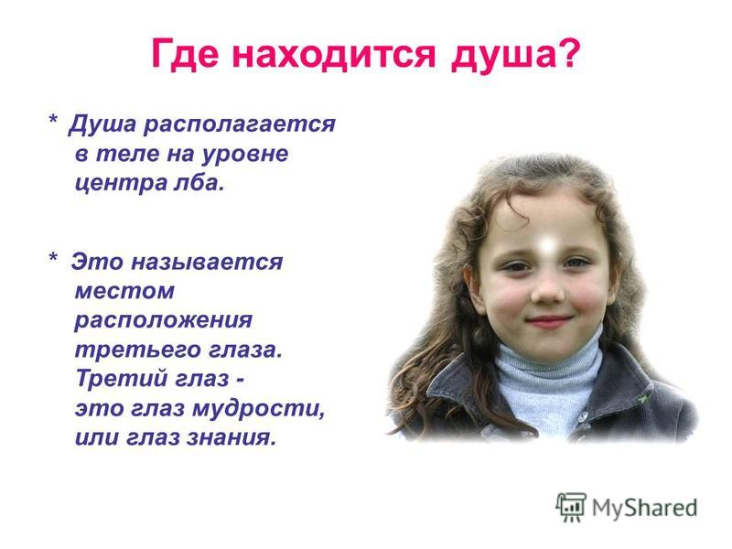

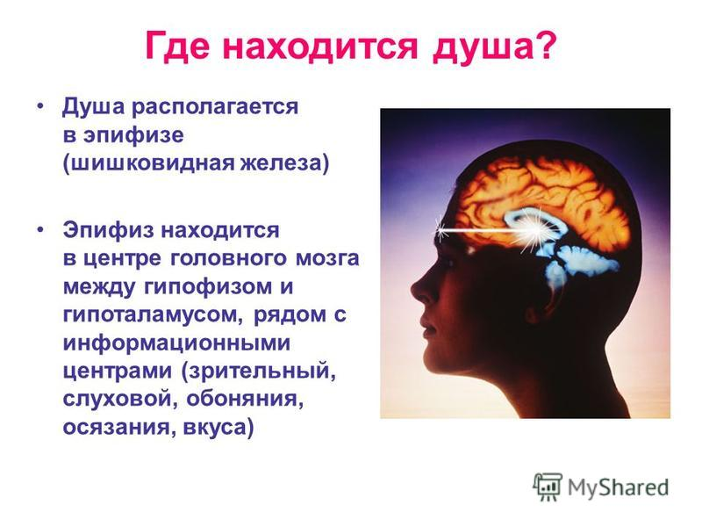

Она легка и бестелесна,
И в нас уютно ей, не тесно.
Нам с ней привычно и знакомо,
Мы с ней везде - в гостях и дома.
М ы с ней рождаемся, живем,
Расстанемся, когда умрем.
Стоят два кола,
На кольях бочка,
На бочке кочка,
А на кочке дремучий лес. (Человек)

Утром на четырёх,
Днём на двух,
А вечером на трёх. (Ребёнок, взрослый человек, старик)

Тебе дано, а люди им пользуются. (Имя)

День и ночь стучит оно,
Словно бы заведено.
Будет плохо, если вдруг
Прекратится этот стук. (Сердце)

Ни на меру, ни на вес,
Но у всех людей он есть. (Ум)

Горшочек умен,
Семь дырочек в нем. (Голова)

Легче пера, но долго не удержать. Что я?
(дыхание)

Нутри меня всегда "тик-так",
И без него нельзя никак.
Если тиканье собьется,
Звать врача к нему придется.
Если тикать прекратит,
Значит, жизни путь закрыт.

- Человек не для себя родится.
- Всякий человек по делу познается.
- Землю красит солнце, а человека труд.
- Дерево держится корнями, а человек друзьями
- У мудрого человека длинные уши и короткий язык.
- Человека узнаешь, как из семи печек с ним щей похлебаешь.
- Всю люди, да не все человеки.
- Тот человек большой, кто выполняет дело с душой.
- Честный человек дороже каменного моста.
- Каждый человек имеет свою цену.
- Гора с горой не сходится, а человек с человеком сойдется.
- Рысь пестра снаружи, а человек внутри.
- Ни человек, а охапка пустяков.
- В благополучии человек сам себя забывает.
- Пропащий человек, кого родные не усовестят.
- Хоть шуба овечья, да душа человечья.
- Уважение человека в его руках.
- По шубе зверя узнаешь, а человека не узнаешь.
- Человек тот, кто от обещания своего не уклоняется.
- От запада до востока нет человека без порока.
- Человек без человека не обойдется.
- Человека узнаешь, когда с ним пуд соли съешь.
- Человек крепче камня, нежнее цветка.
- Чужие люди — дремучий лес.
- За доброго человека — сто рук.
- Не с богатством жить, а с человеком.
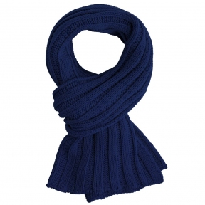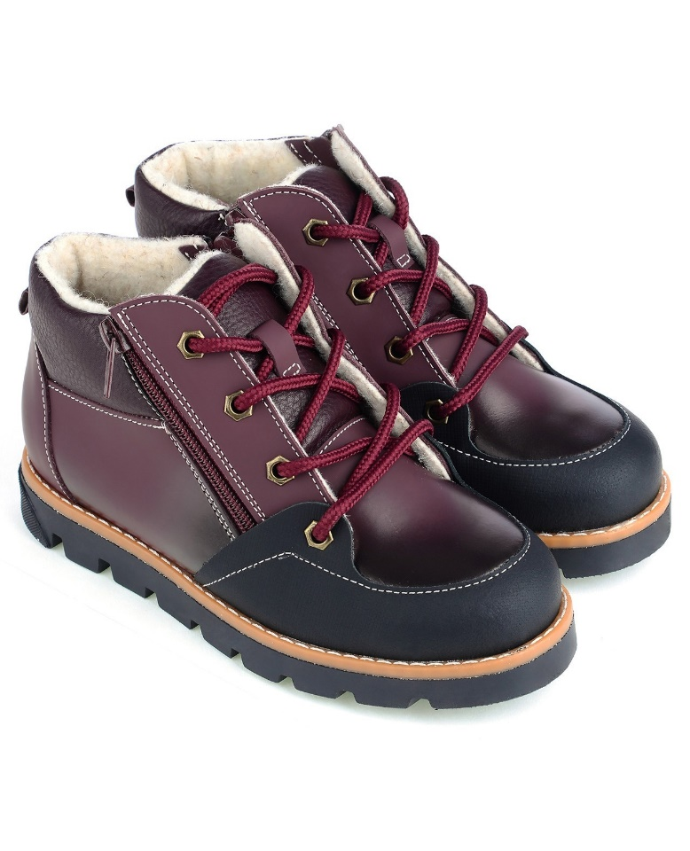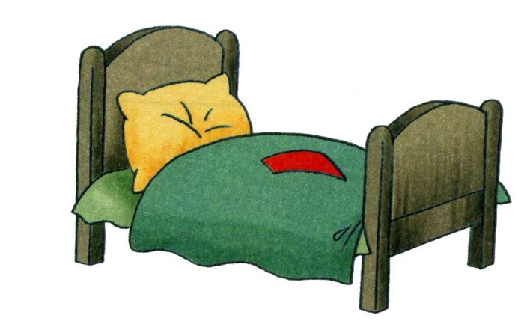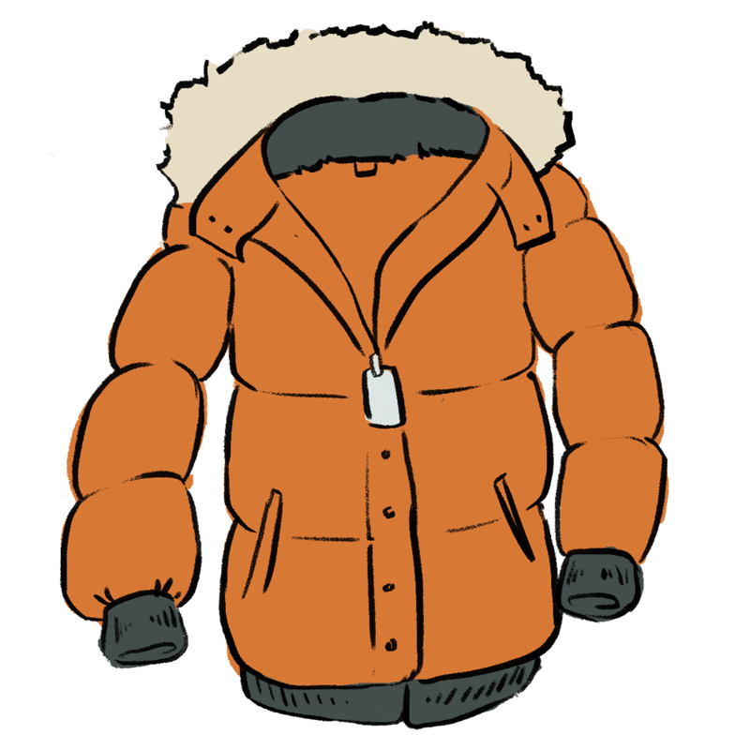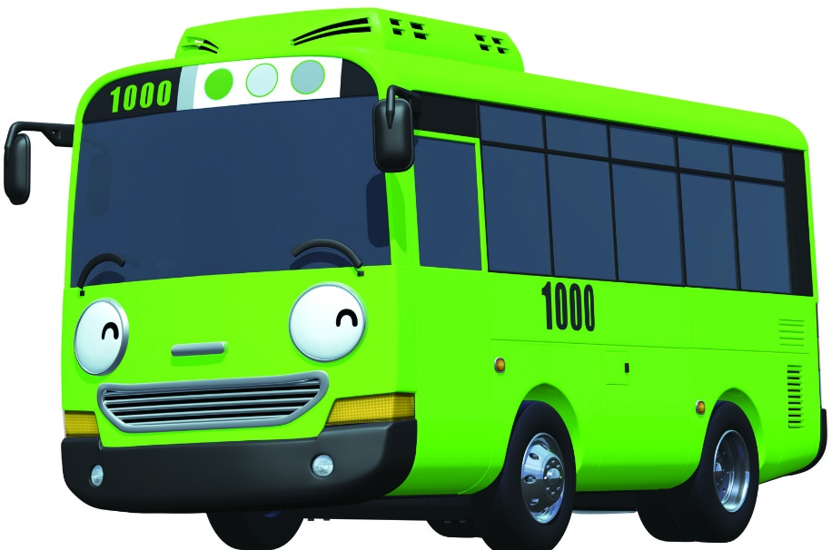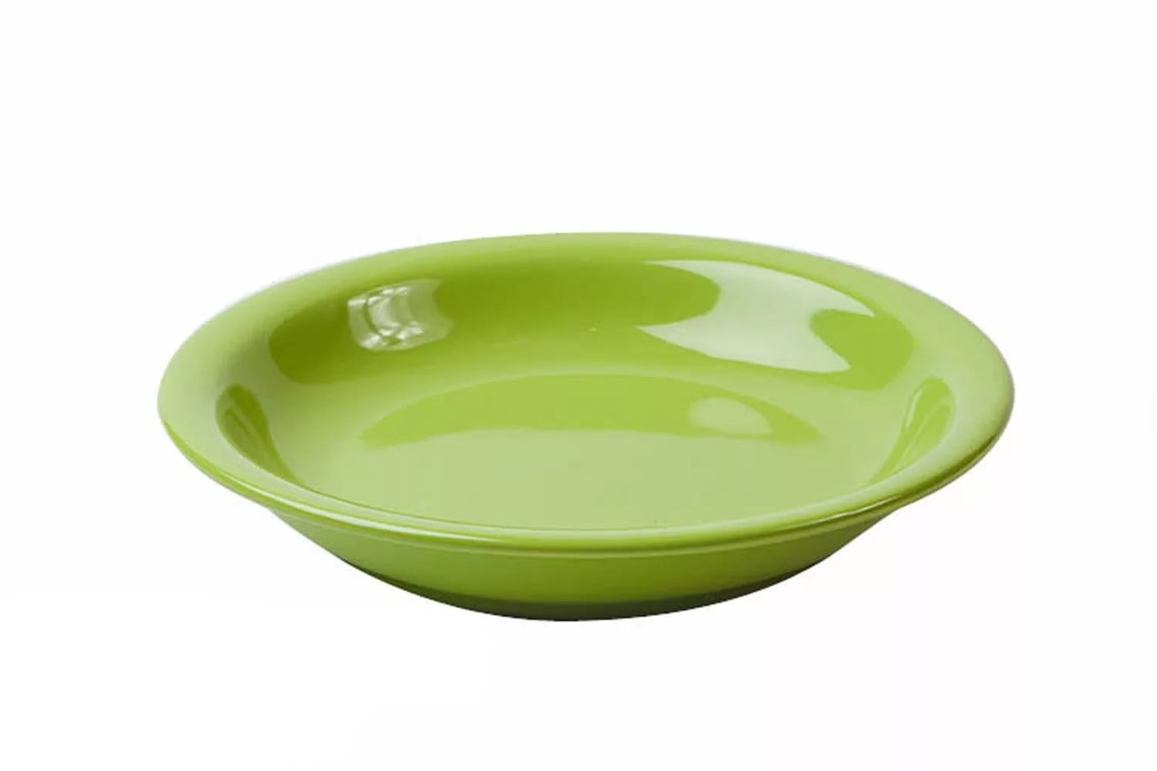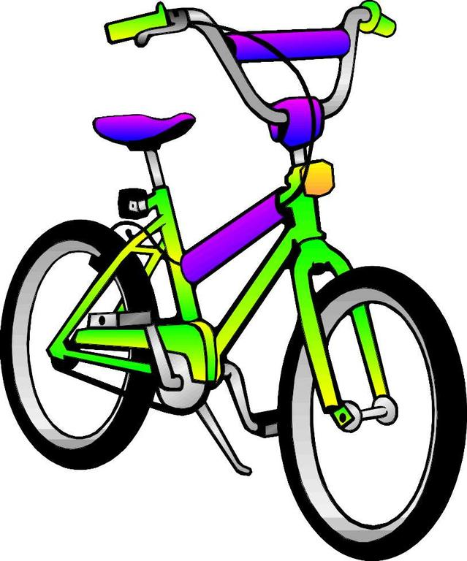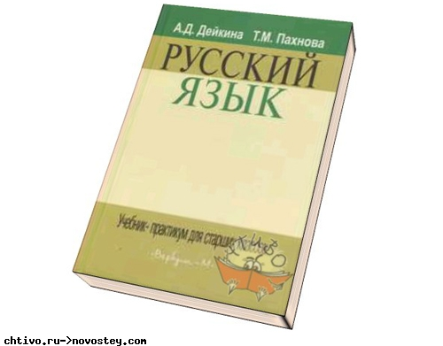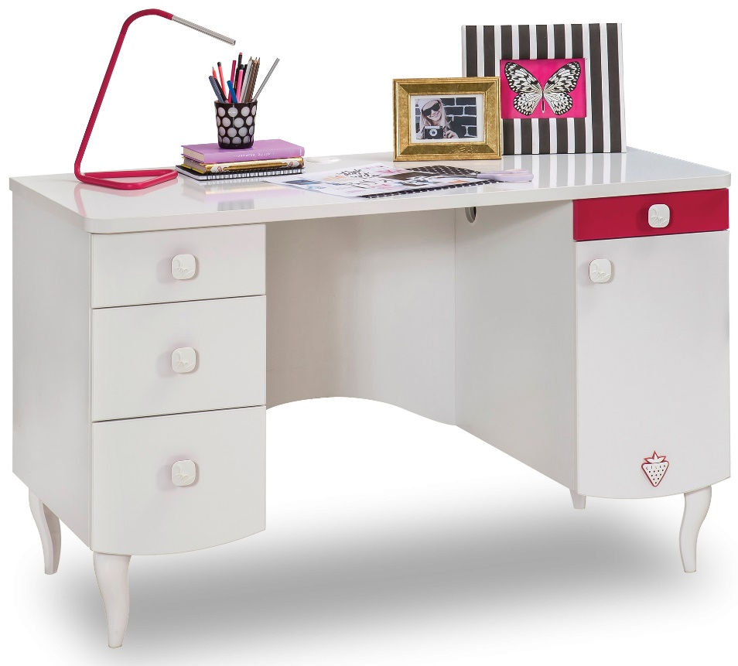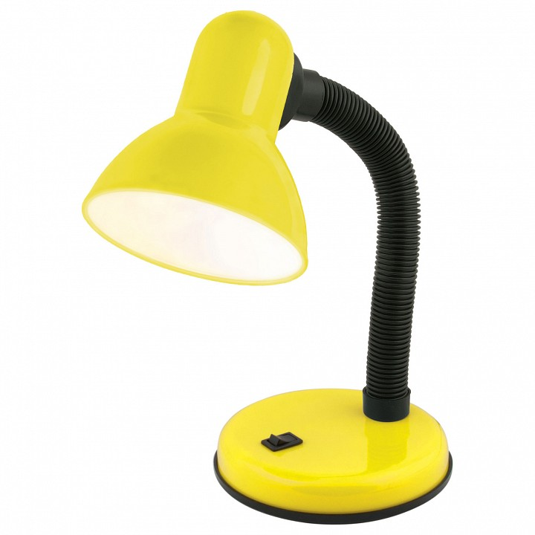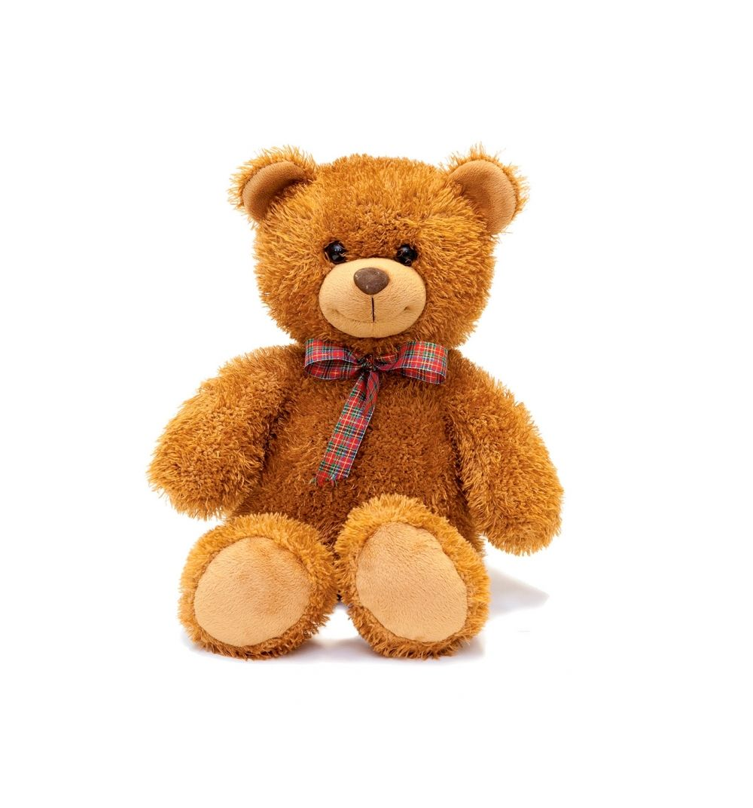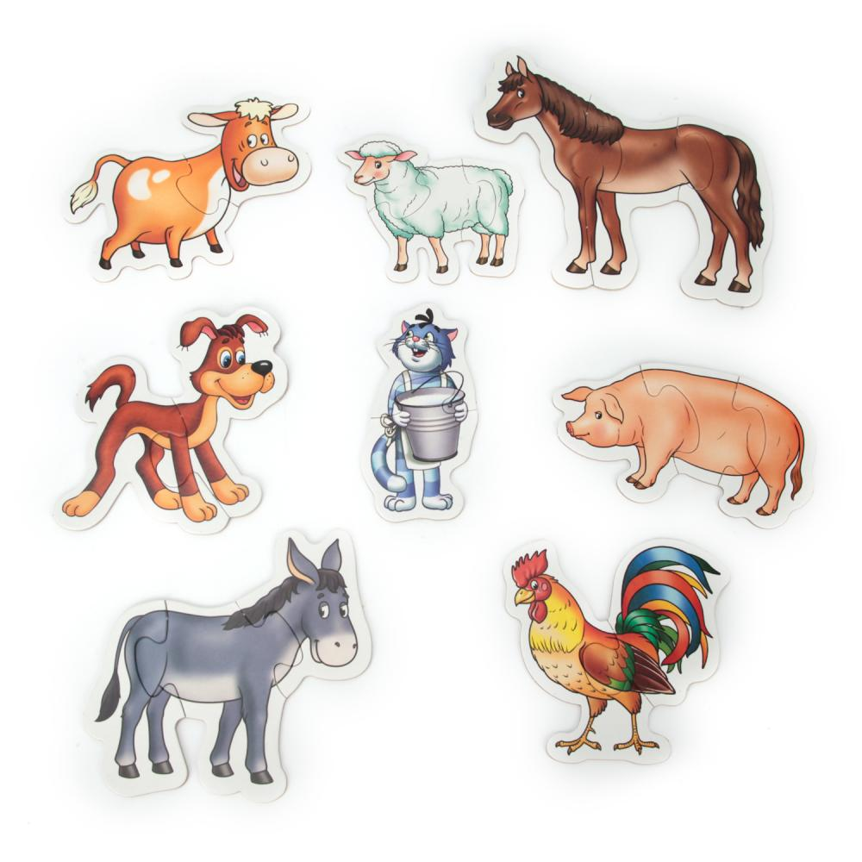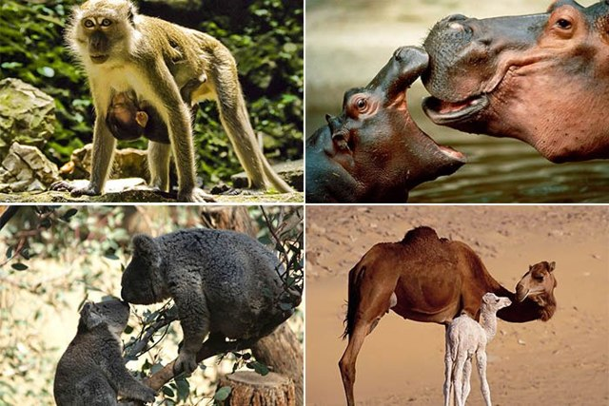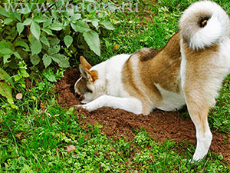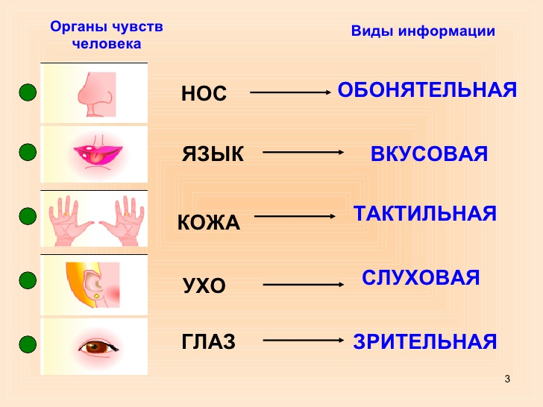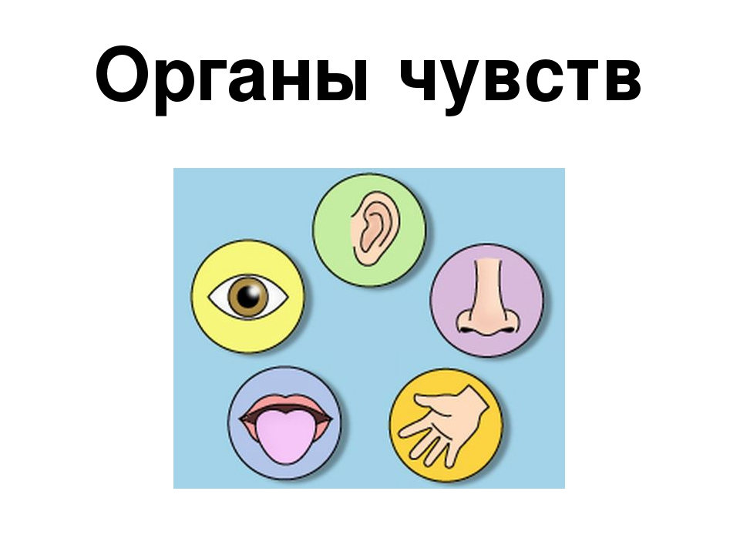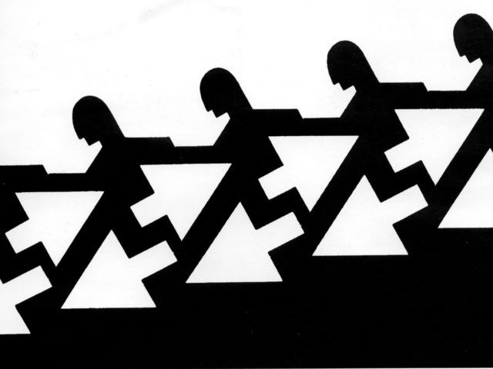

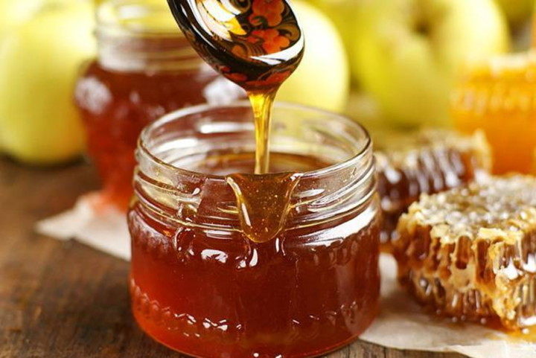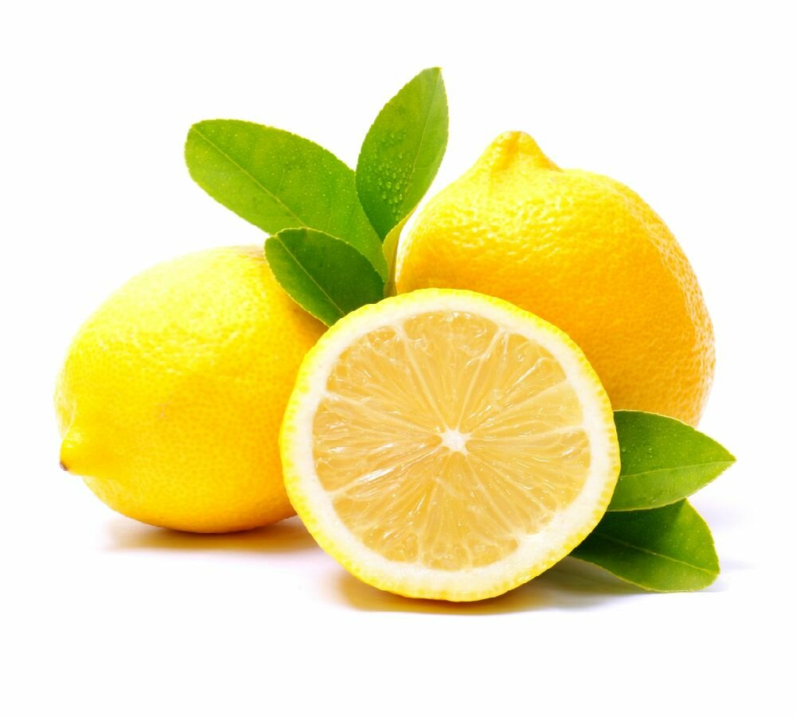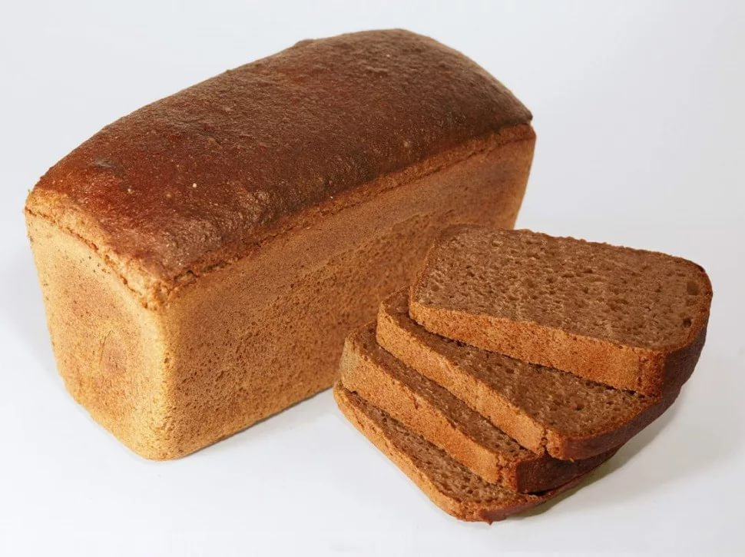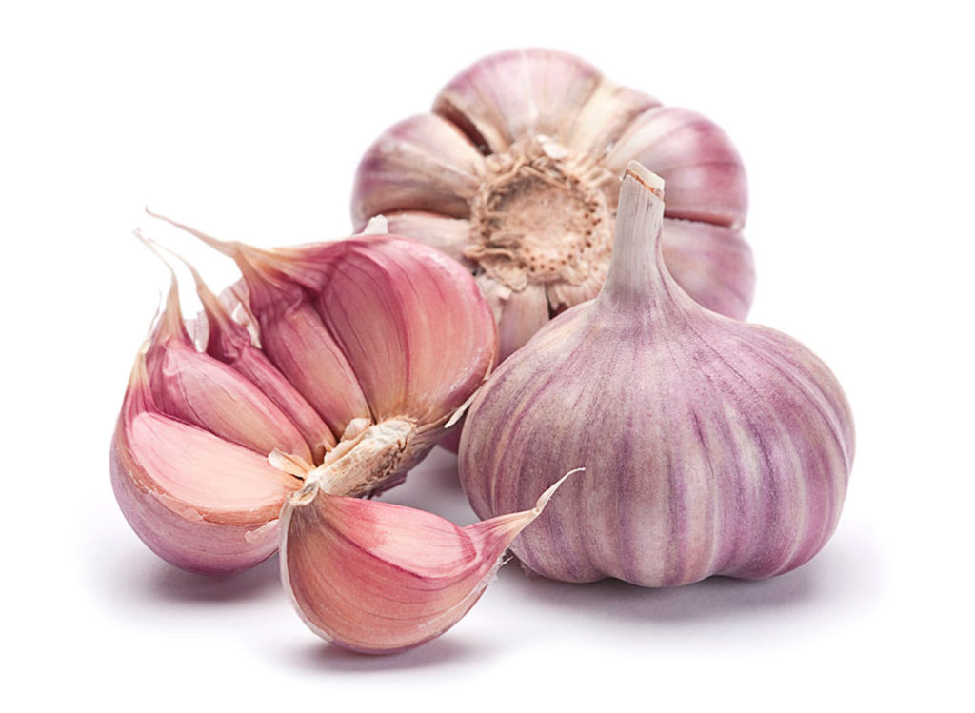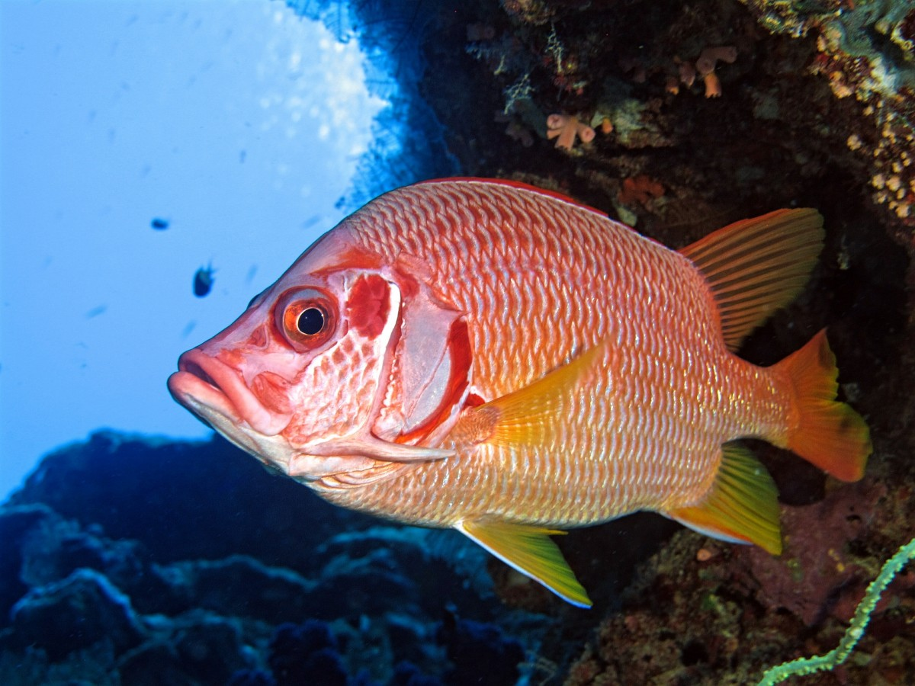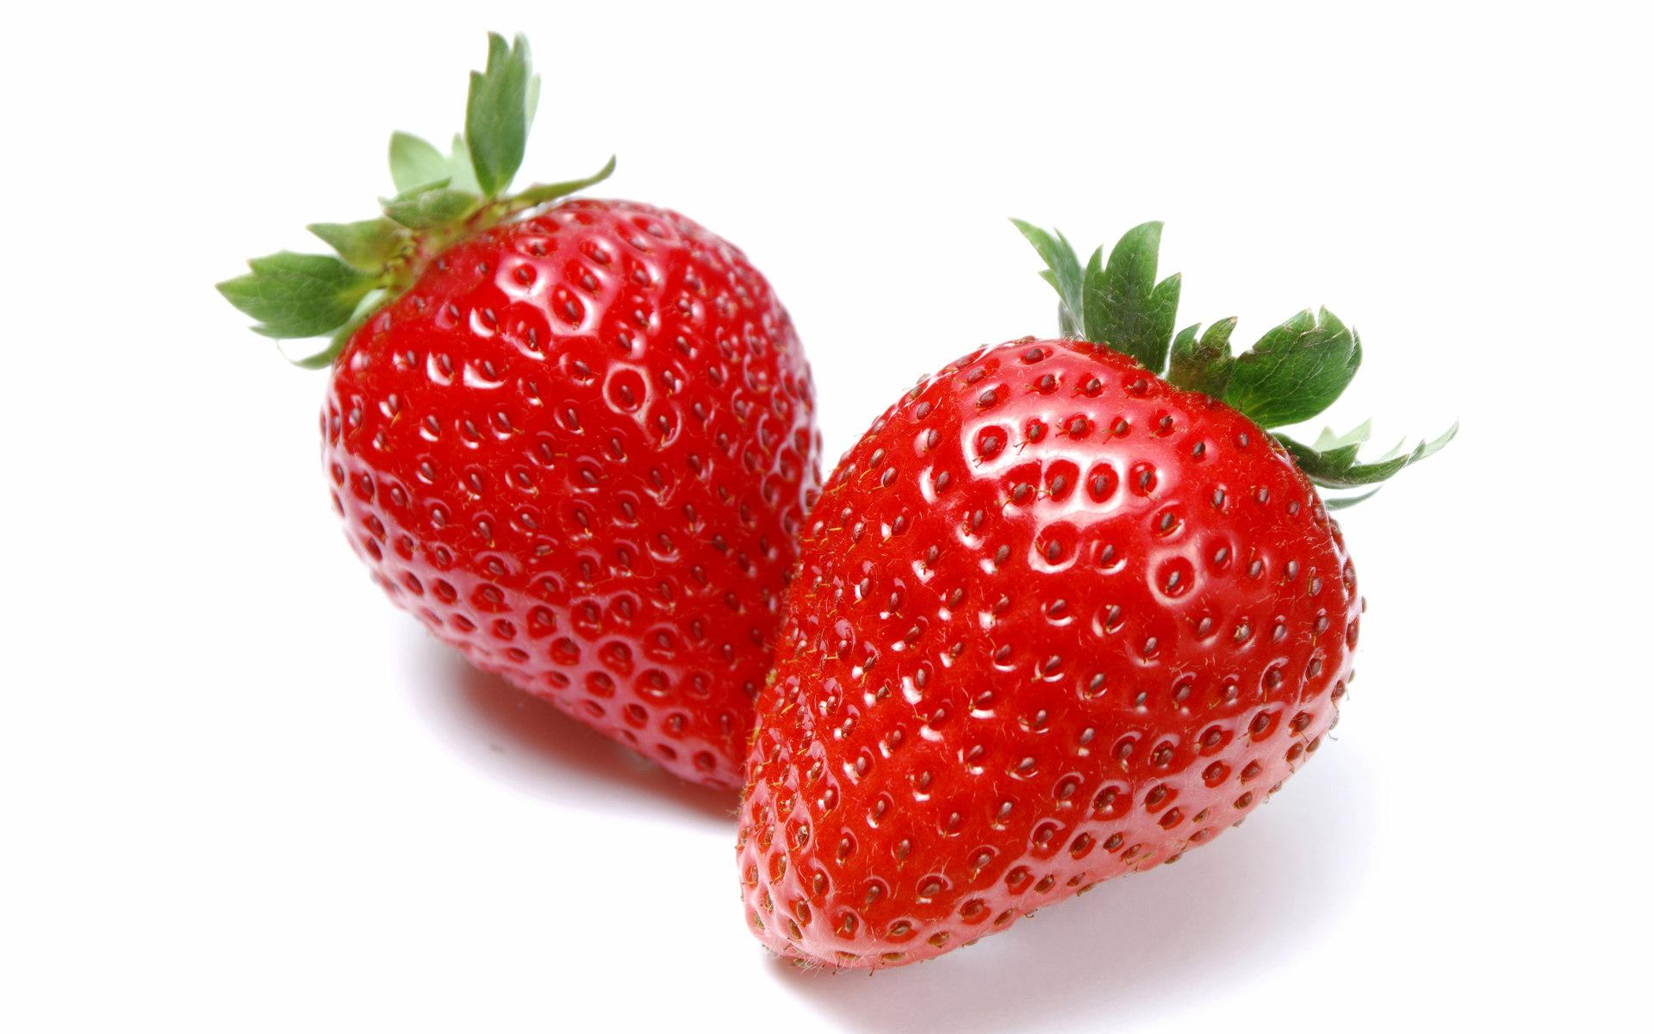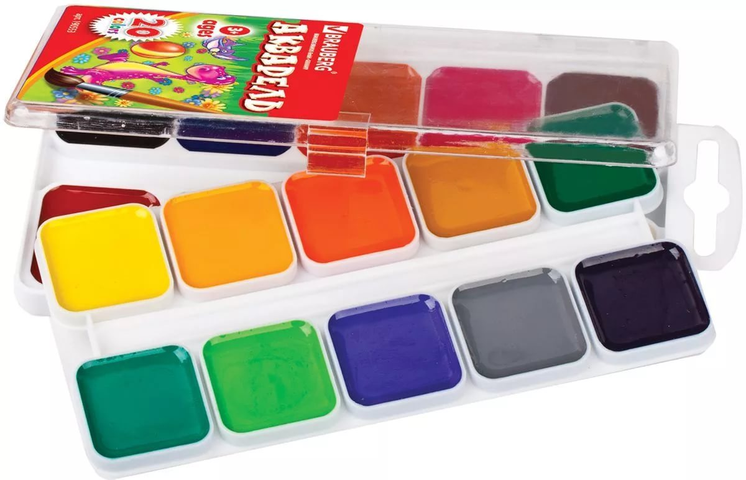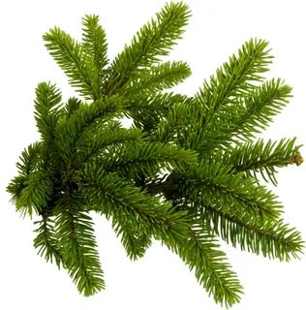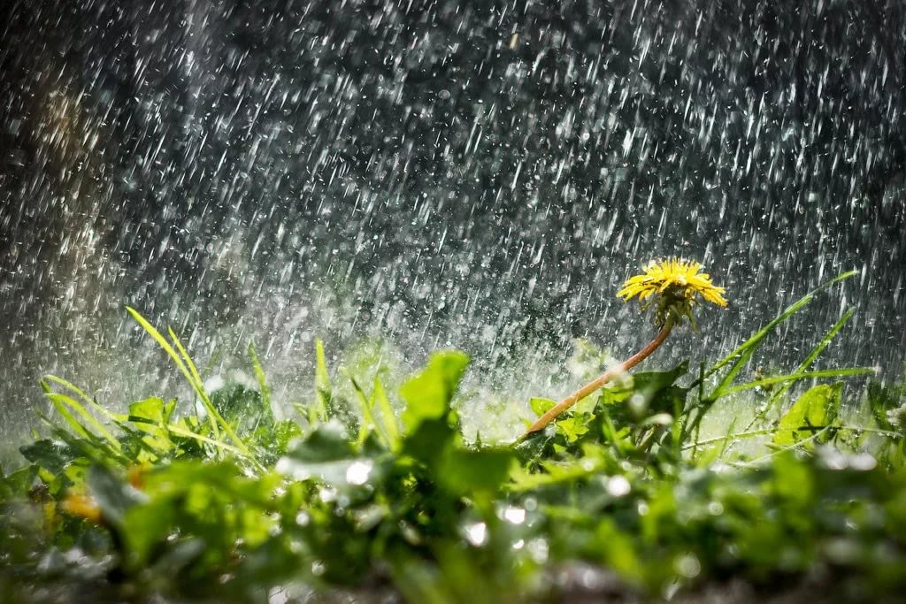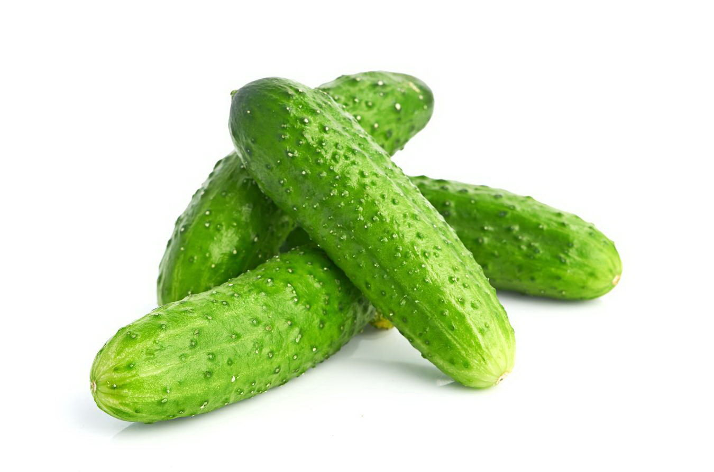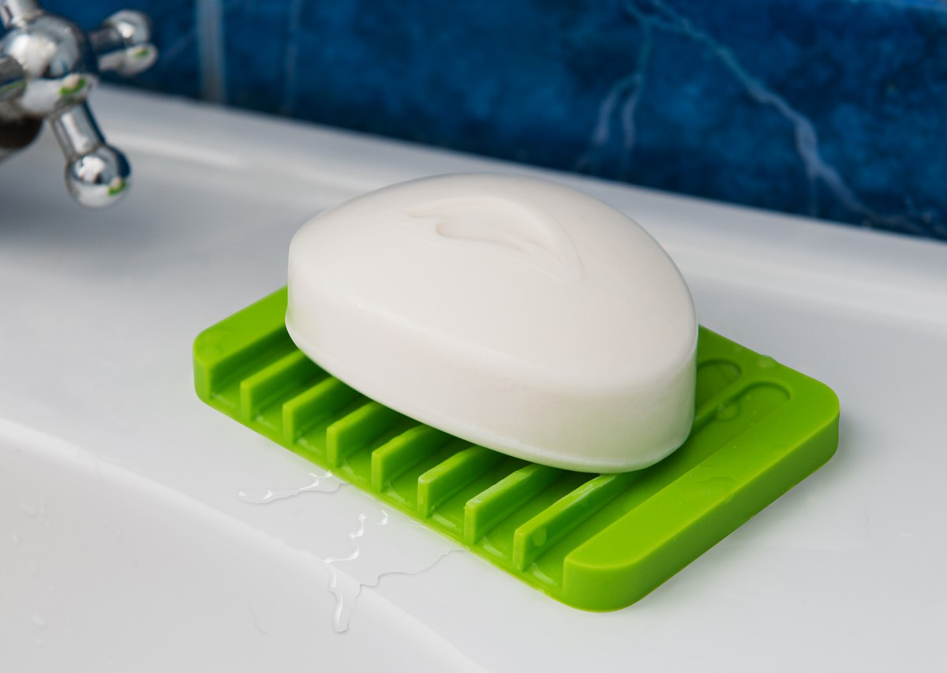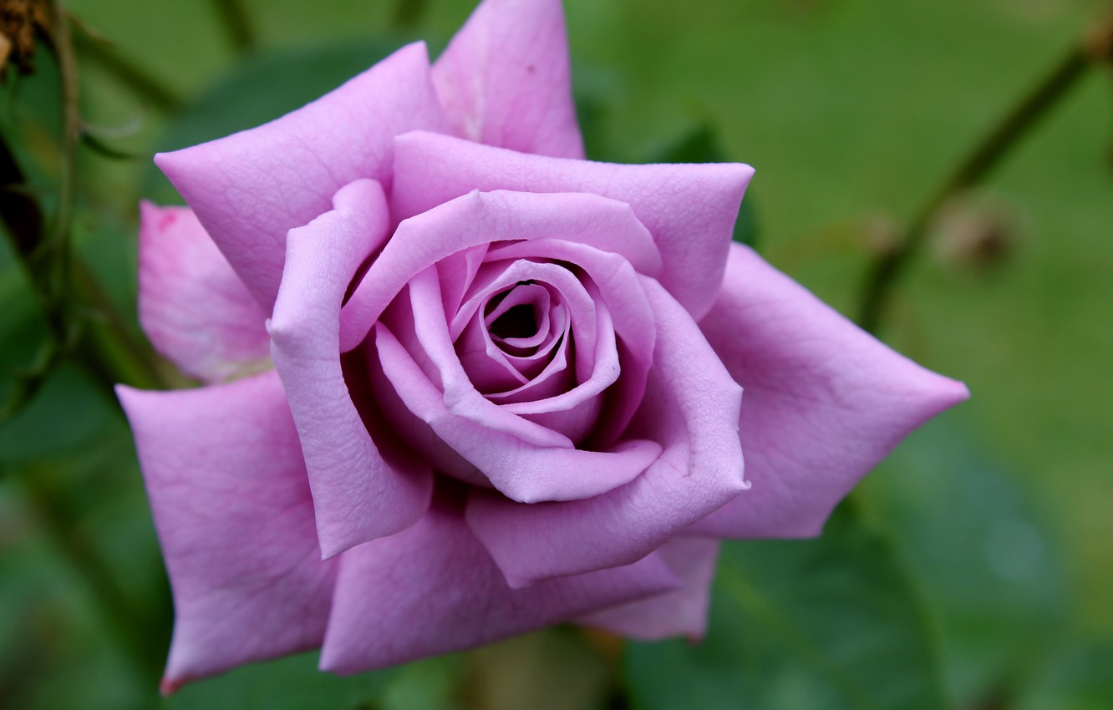

Родари Джанни
У каждого дела
Запах особый:
В булочной пахнет
Тестом и сдобой.
Мимо столярной
Идёшь мастерской, -
Стружкою пахнет
И свежей доской.
Пахнет маляр
Скипидаром и краской.
Пахнет стекольщик
Оконной замазкой.
Куртка шофёра
Пахнет бензином.
Блуза рабочего -
Маслом машинным.
Пахнет кондитер
Орехом мускатным.
Доктор в халате -
Лекарством приятным.
Рыхлой землёю,
Полем и лугом
Пахнет крестьянин,
Идущий за плугом.
Рыбой и морем
Пахнет рыбак.
Только безделье
Не пахнет никак.
Сколько ни душится
Лодырь богатый,
Очень неважно
Он пахнет, ребята!

